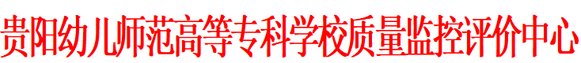
质量工作简报
2025年12月24日 2025年第19期
2025-2026学年第一学期期末考核周
教学质量监控工作简报

为做好期末教学质量管理，保障考核工作平稳开展，质量监控评价中心于12月22日至23日组织开展期末专项检查。本次重点围绕考核材料规范性与课堂教学秩序两方面，采取“材料抽检+随机巡课”相结合方式，全面覆盖各系部考核资料与授课班级，力求检查务实、反馈及时。
从检查情况看，各系部均能按时整理归档期末考核材料，内容基本完整，涵盖考核方案、试题试卷、评分标准、审批表等材料，做到了完整齐全、有据可查，体现了日常教学管理的规范性。但也发现个别课程审批材料未盖章、归档目录不明确等情况，建议各系部在归档自查流程上进一步细化。
课堂教学巡查显示，授课教师均能按教学计划组织课堂，多数课堂复习内容针对性强，学生参与度良好，随堂考核整体教学秩序井然，反映出期末阶段教学组织的积极成效。

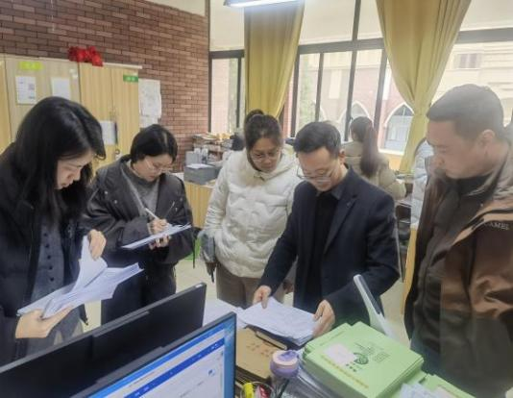 | 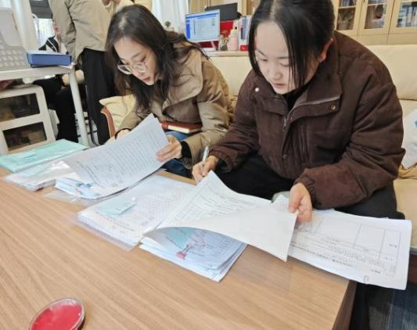
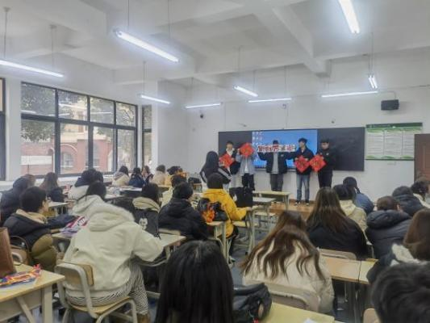 | 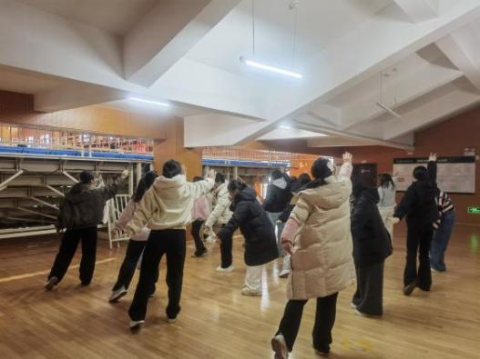
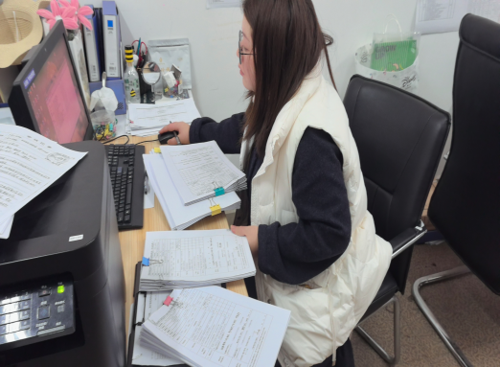 | 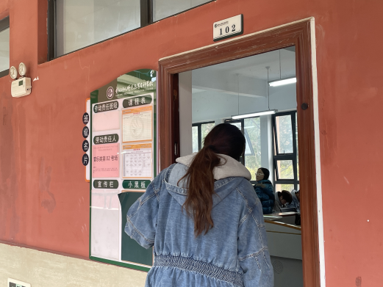
期末考核资料检查及巡课实景图

质监中心已对本次检查情况进行整理，并向系部反馈具体完善建议。各系部也可结合自查，进一步规范材料归档流程，强化考试阶段的精准管理，共同做好本学期教学收尾工作，为下一阶段教学质量提升奠定基础。

撰稿人：李佳嘉
审稿人：张琬婧

